Учебное задание №1. (3 балла)
Выпишите попарно номера тех компьютеров, которые соединены между собой кабелем.
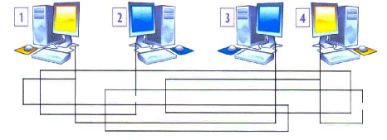
Учебное задание №2. (3 балла)
Определите, какие устройства находятся в проводной сети. Укажите номера устройств.
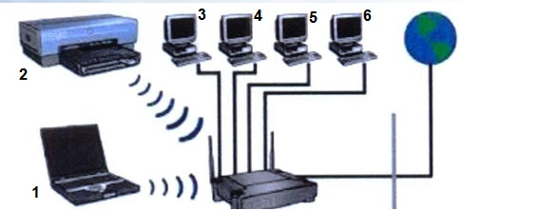
Учебное задание №3. (4 балла)
Определите, виды соединения.
